**¿Son las grasas la verdadera causa de que engordemos? ¿Por qué las satanizan tanto?**



Desde varios años atrás siempre me había preocupado el tema de la alimentación, en especial teniendo una madre con diabetes, tanto yo como los demás miembros de la familia tratamos lo mejor posible de seguir su dieta para facilitarle las cosas y apoyarla.

A veces no encontrábamos la razón del por qué a pesar de su dieta no podía bajar su glucosa o del por qué de repente empezaba a engordar más. Su dieta básicamente de acuerdo con médicos y nutriólogos era basada en alimentos bajos en grasas, verduras y frutas, más granos integrales, etc., lo típico.

Además del problema de mi madre, había varias ocasiones en la que yo me sentía inflamada del vientre después de comer, tenía gases estomacales e indigestión, y esto, aunque sean simples síntomas me hacían sentir hasta gorda, y a esto añádanle que me sentía con falta de energía muy seguido. Fue por esto y por la diabetes de mi madre que empecé a indagar más del porqué de estos síntomas a pesar de según nosotros comer “bien”, y para mi suerte me topé con el canal en Youtube del Dr. Frank Suarez, MetabolismoTV, el cual es especialista en obesidad y metabolismo. Les recomiendo entrar a ver sus vídeos en los cuales encontrarán bastante información que los harán pensar y cuestionar todo lo que se nos ha dicho desde hace años sobre las grasas, el colesterol, inclusive sobre los carbohidratos buenos como los granos integrales que se nos inculcaron por su aporte de fibra. Además de su canal de youtube también pueden consultar uno de sus libros “El Poder del Metabolismo” donde básicamente nos hace comprender que la principal causa de la diabetes y de un metabolismo lento es el exceso de carbohidratos y no por un excesivo consumo de grasas.

Otro canal similar recomendable es el del Dr. Carlos Jaramillo, en el que trata también el tema del metabolismo, entre otros temas de salud.

Vivimos bombardeados con la publicidad de los productos “light”, “bajo en grasa”, “sin colesterol” “cero azúcar”, “sin gluten” y a veces confiamos ciegamente cuando el producto dice “Avalado por la Asociación de Cardiología o Diabetes” o cualquier otra, cuando ¿quién nos garantiza que eso es bueno o no para nuestra salud solo porque está avalado por una asociación o institución de prestigio? ¿quién nos asegura que eso es verdad? o ¿qué tanta verdad hay sobre eso? Si al final eso es solo otra magnifica estrategia de marketing para esos productos. ¿Quién dijo que la grasa o el colesterol son malos?

Todos tenemos derecho a cuestionar si realmente una cosa es buena o no, si es lo mejor para cada uno o según quien, inclusive con lo que estas leyendo ahora en este blog, investígalo, indaga, cuestiona qué es verdad y qué no, pruébalo y toma tus decisiones. El conocimiento es lo único que nos hace capaces de tomar mejores decisiones.

Hay que aprender a leer etiquetas y también tomar en cuenta los ingredientes ya que en base a estas dos cosas es como podremos seleccionar mejor nuestros productos. Muchos de esos productos bajos en grasa están adicionados con más azucares para tener un mejor sabor, y esto solo lo podríamos ver al reverso en la lista de ingredientes, pero como muchas personas no las leen o no prestan atención ya sea por las prisas o simplemente porque no conocen algún ingrediente, las dejan en el olvido. Yo sé que es tedioso estar leyendo las etiquetas de cada producto, pero hagámoslo por nuestra salud y la de nuestra familia para que a la larga no tengamos que sufrir las consecuencias de un problema de salud grave.

Ahora, ya dijimos que el principal problema es el exceso de carbohidratos y no el consumo de grasas, pero ¿cuáles grasas y aceites son buenas? Ya que como todo depende mucho de la calidad.

Los aceites recomendables por estos dos doctores para cocinar son el aceite de coco y aguacate, ya que éstos no pierden sus propiedades a temperaturas muy altas de calor. Y para uso en frío, recomiendan los aceites de oliva y de aguacate, además de consumir semillas como linaza, semillas de girasol, nueces y almendras.

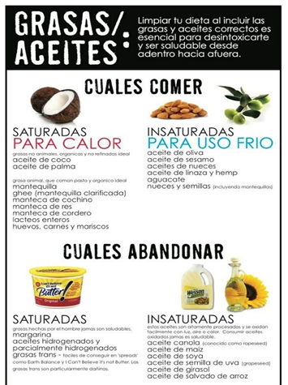

Otra recomendación que hacen es reducir el consumo de granos integrales, como arroz tanto el normal como el integral, trigo, maíz, avena, legumbres como frijoles, lentejas, garbanzo, etc. Ya que estos suelen tener cierta cantidad de azúcar.

En cuanto a las frutas, recomiendan las que tienen menor azúcar como las fresas, frambuesas, mora azul, zarzamoras, manzana verde, limón y aguacate. Así que esa frase que tanto hemos escuchado de los médicos y nutricionistas de comer diariamente 5 piezas de frutas suena algo excesivo para mi gusto ya que lo que logramos consumir es solo más azúcar, y que decir de los jugos de frutas, quedan absolutamente prohibidos porque al exprimirlos pierden todas sus propiedades nutricionales.

En lo personal puedo decir que tratando una dieta en la que reduje mi ingesta de carbohidratos a un 30-40gr al día, basada en el consumo de más grasas y aceites saludables, más vegetales de hojas verdes, una ingesta de proteína moderada y la eliminación de granos integrales y legumbres, pude ver verdaderamente un cambio en mi estado de energía y en la reducción de medida de la cintura, en un inicio tenía 74cm y no es como que quisiera perder mucho o más bien no podía permitirme perder mucho debido a mi complexión, pero en un mes logré reducir 6cm, lo que me hace sentir mucho mejor y sobre todo más ligera y con más energía. Entonces imagínense lo que puede lograr una persona con sobrepeso con este estilo de vida. Debo agregar que también desaparecieron los gases estomacales e inflamación del vientre, el sentir estos síntomas no es normal, cuando nos inflamamos por lo regular significa que estamos comiendo algo que nuestro estomago no puede digerir bien porque nuestro cuerpo es intolerante a ciertos alimentos, en mi caso, el trigo.

Soy consciente de que no podemos eliminar por completo la ingesta de carbohidratos porque no sería sano y es imposible hacerlo, pero si los podemos reducir a una porción muy pequeña, tratando de consumirlos en su versión compleja como en las verduras o en los granos, pero recordando que, si por ejemplo deseas comer arroz integral, quinoa o alguna legumbre, trates de no pasarte de una cuarta parte de tu plato.

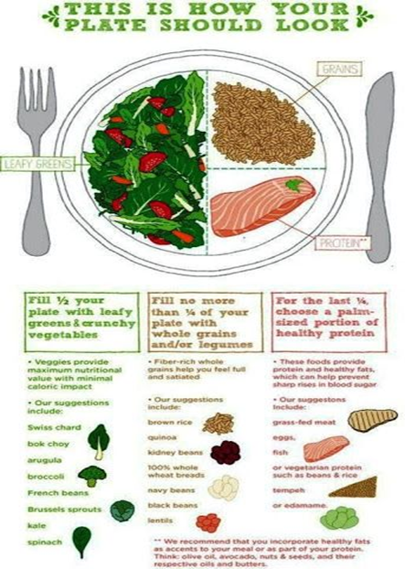

Lo que si debemos eliminar en su mayor medida es toda la comida chatarra, como panecillos, chocolates comerciales, donas, helados, caramelos, etc. debido a la excesiva cantidad de azucares artificiales con las que son añadidos estos productos y el cero aporte nutricional, sin mencionar la gran adicción que nos crean a los azucares provocando el siempre estar queriendo comer más y más.

El tema es extenso y no quisiera abrumarlos con tanto, la idea de esto es solo hacerlos entrar en conciencia y cuestionarse todo lo que vemos y escuchamos de la industria alimenticia y farmacéutica para cambiar la manera de pensar y quitarnos esa idea de lo que consideramos o nos hacen creer que es “saludable”. Los animo a leer los libros tanto del Dr Frank Suarez- "El Poder del Metabolismo" como del Dr. Carlos Jaramillo - "El Milagro Metabólico" para obtener una amplia información y abrir nuestro panorama.

¡No le temas a las grasas! Nuestro cuerpo necesita de ellas, necesita colesterol bueno para bajar el colesterol malo y para formar células, así como nuestro cerebro las necesita para su correcto funcionamiento.